Accesos
- Acceder el sistema Profesor y estudiantes
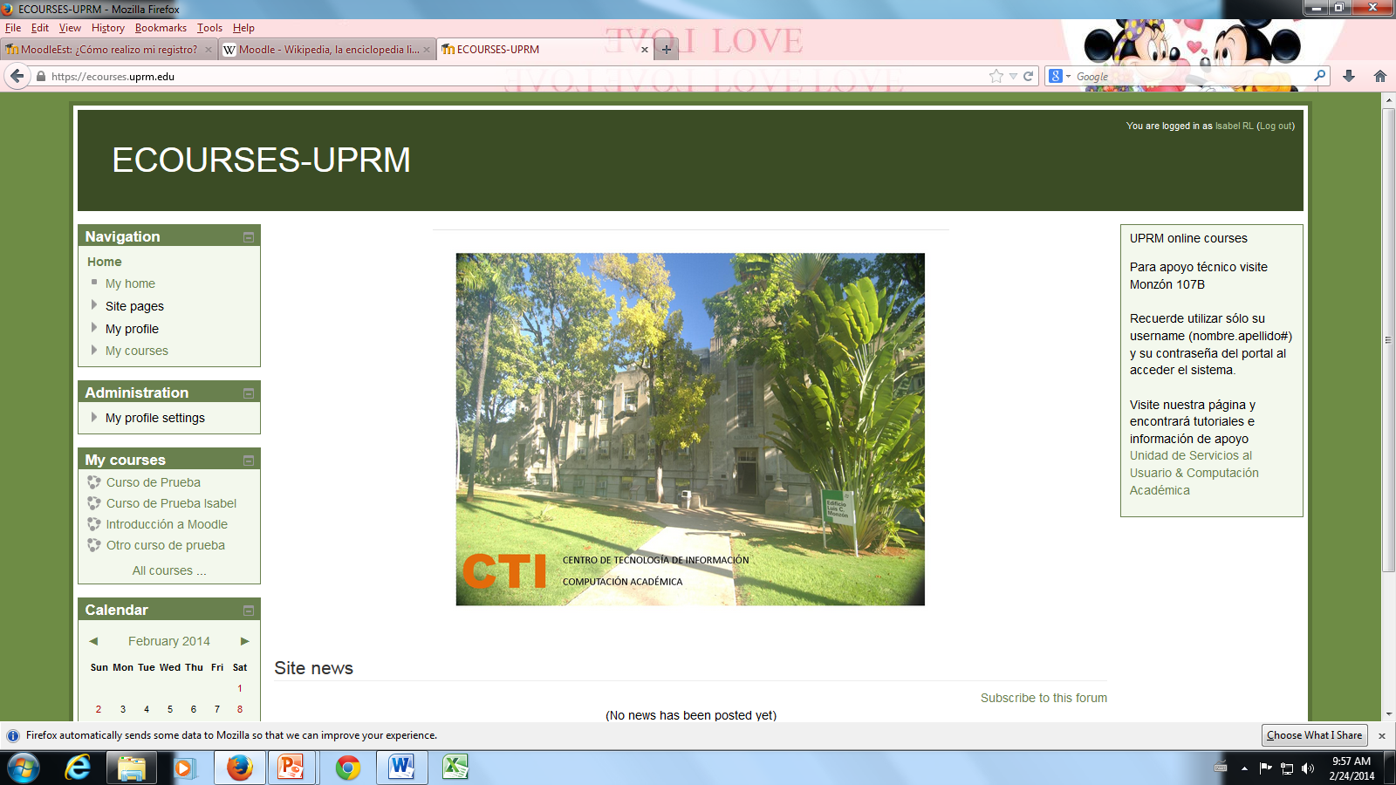
- Acceder un curso
Elementos pricipales de la pantalla principal
- Turn editing on
- Cambio títulos de tópicos
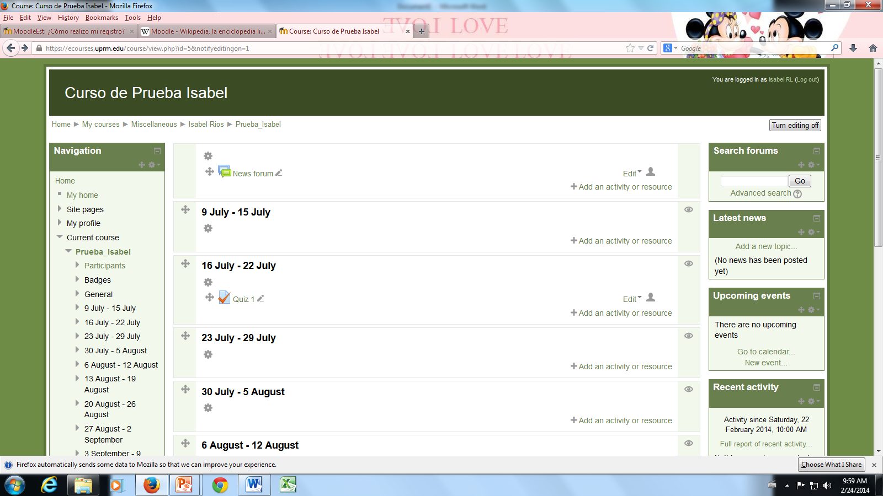

- Menús por elemento actividades
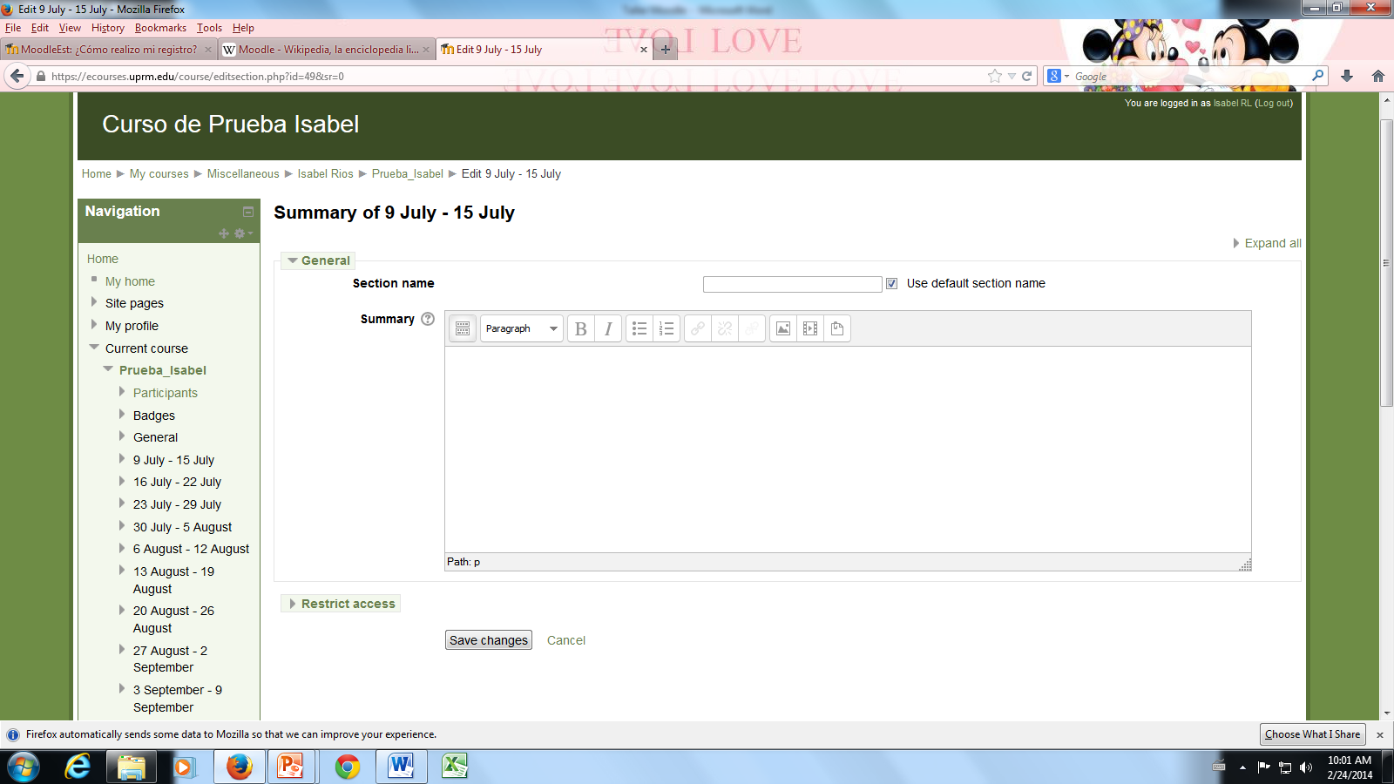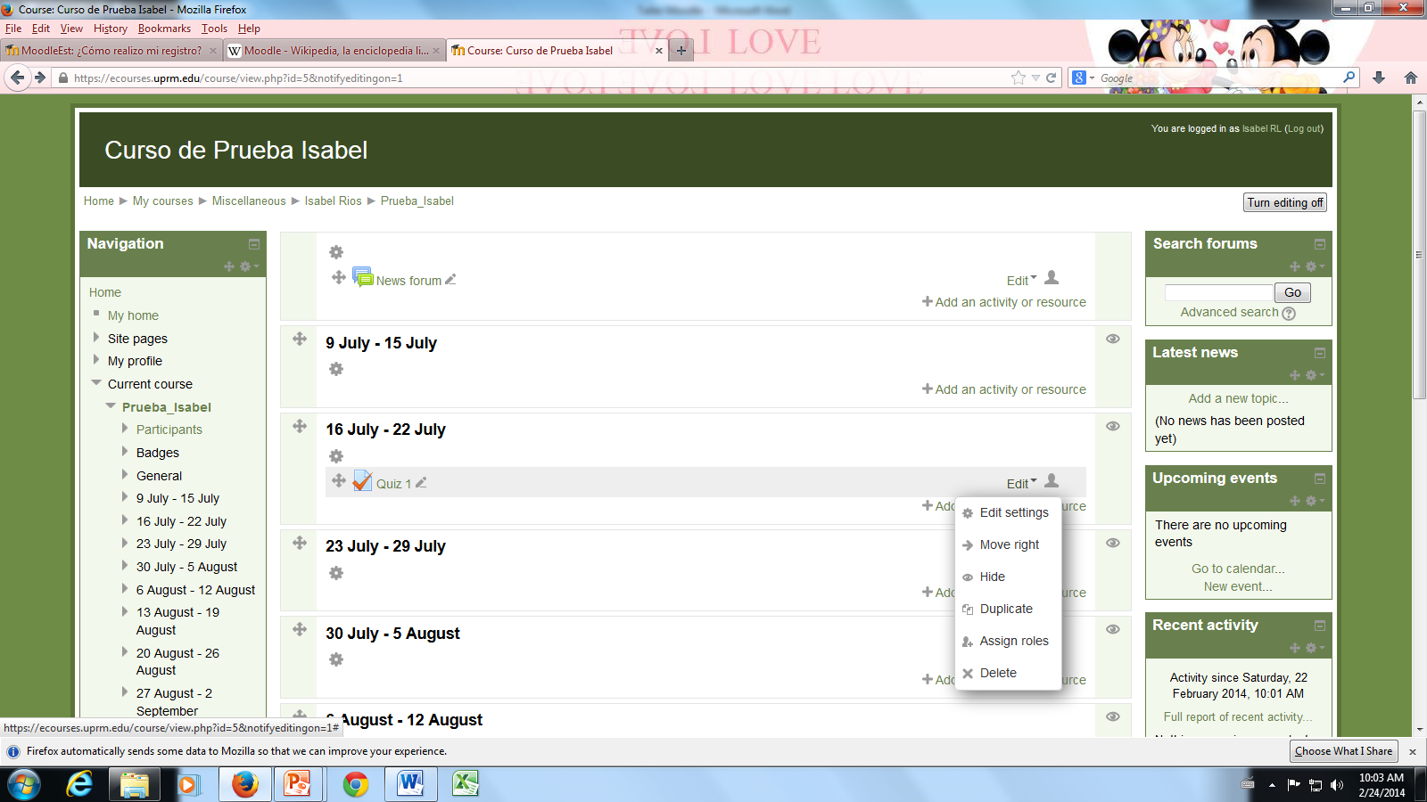
- Cambio de posición de elementos de la pantalla
- My Profile setting al final de la pantalla a la izquierda. Editar el profile incluir foto e información personal si lo desea.

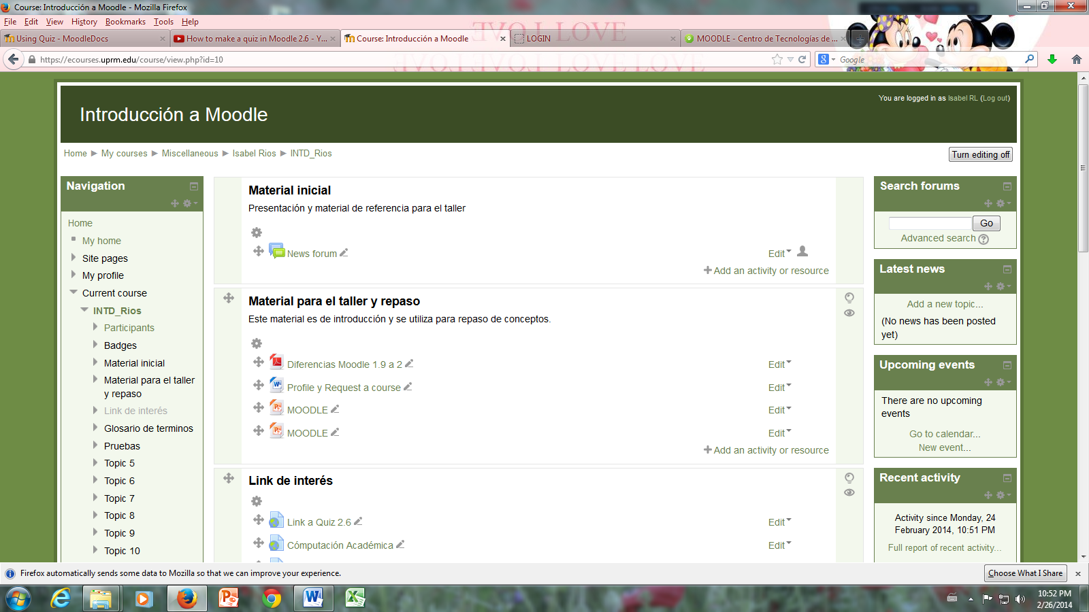
High light el tópico como el corriente o esconderlo. Highligth está disponible sólo en Topic format.

Añadir material y archivos (Drag and Drop)

Elementos principales de la configuración del curso
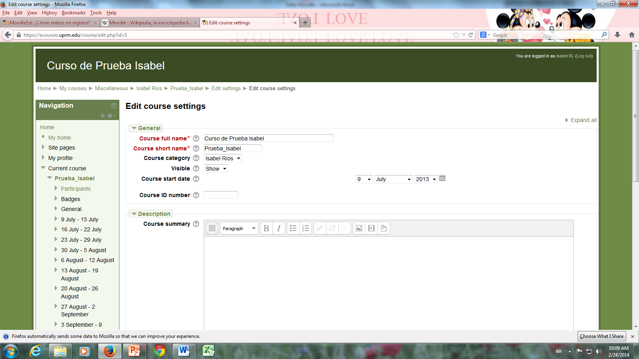
- Puede cambiar el FULL COURSE NAME pero no debe cambiar el corto. Es nuestra guía.
- Course Format
  - Format
  - Number of sections
- Guest Access default es NO
- Si me preguntan por grupos bajo Usuarios, Grupos se crean los grupos.
Backup, restore y Reset
Asignaciones
Escojo la opción de asignación le añado los archivos y creo los links con los embeded files. Luego si quiero subir más archivos me voy por la opción en la ventana de escoger archivo en el hiperlink y hago un upload normal. Me aparecerán en embeded.
Hyperlinks (Direcciones y videos)
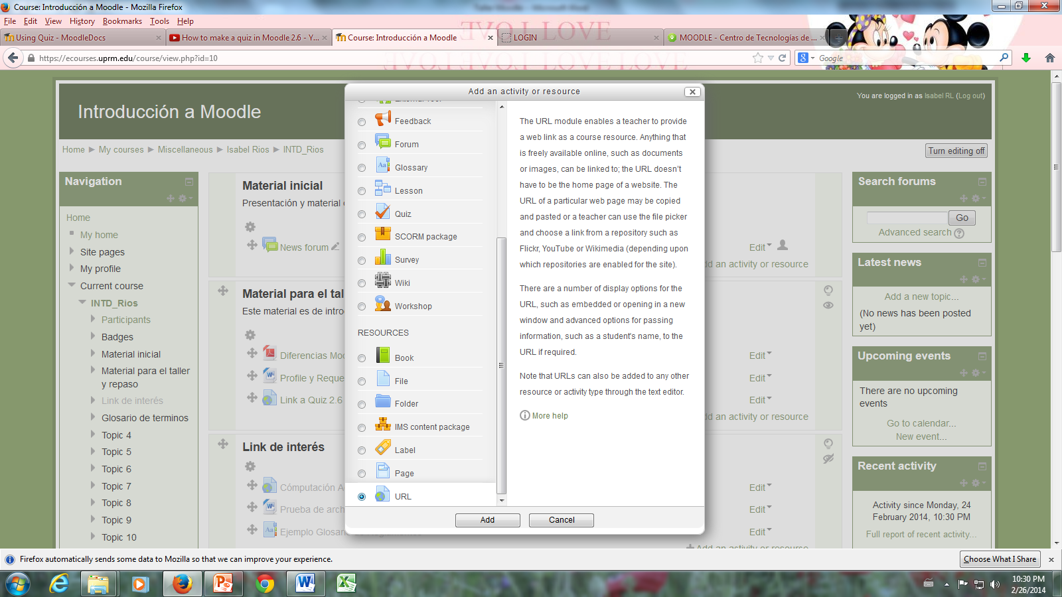
Escoger la opción de hyperlink

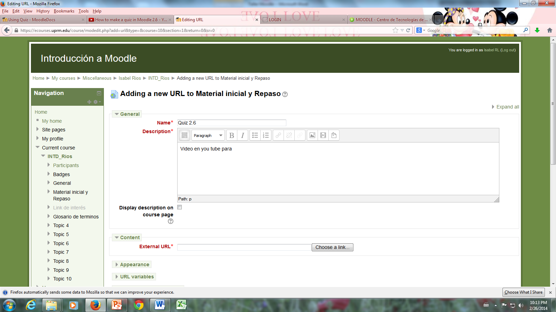
Nombre y descripción del hyperlink.
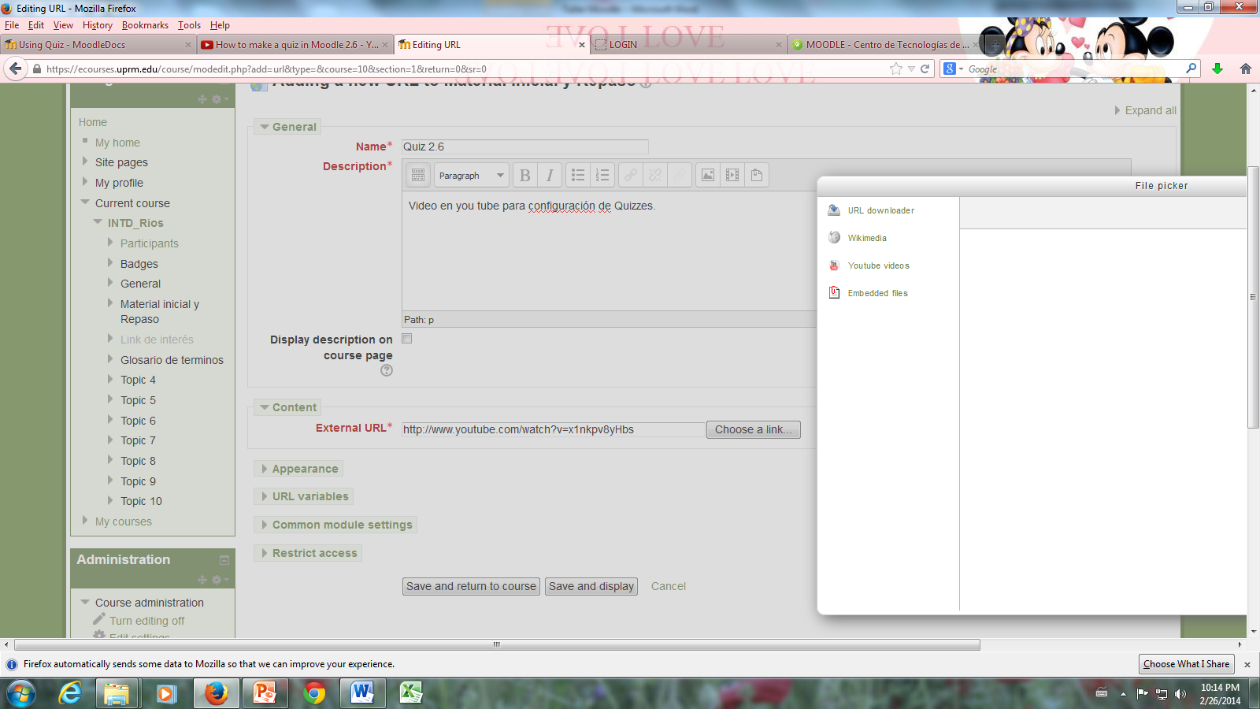
Puedo escribir la dirección o utilizar el file picker en esos lugares.
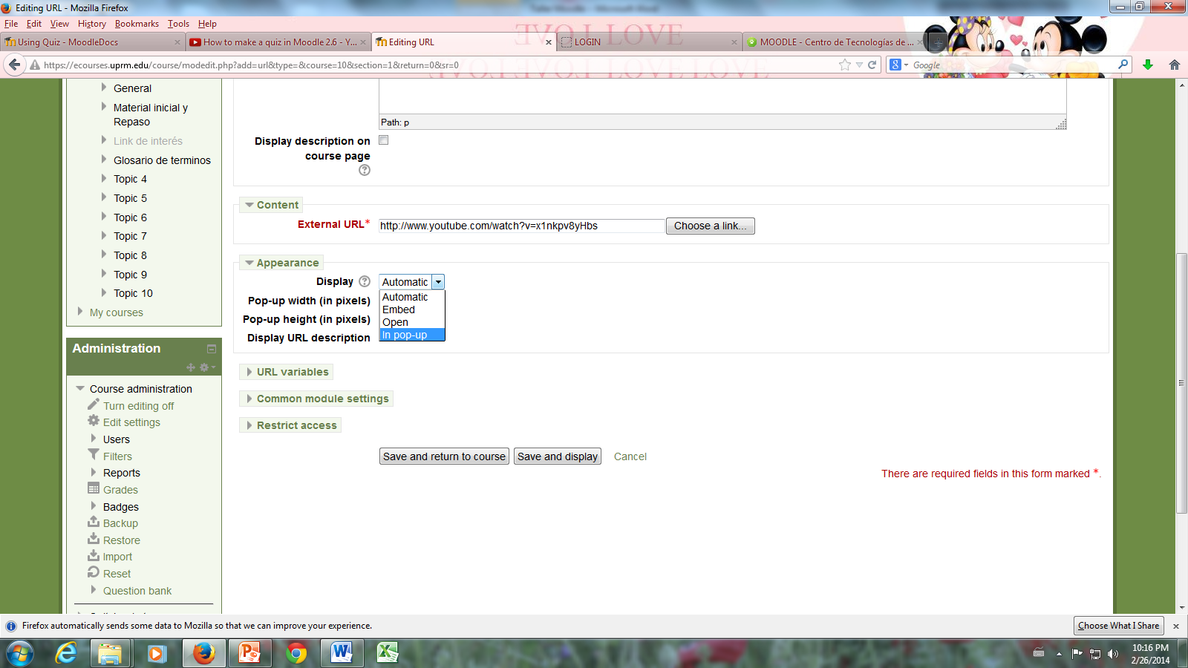
Para que abra en una ventana pop up y no perder la atención del estudiante en el curso.
Elementos principales de la opción Quiz
*Video y material en moodle.org

